SECRETARIA MUNICIPAL DE EDUCAÇÃO
E.M.E.B. ALFREDO GOMES
E.M.E.B. PROFESSOR VITOLDO ALEXANDRE CZECH
PROFESSORA: MARILENE DE OLIVEIRA
1º ANO

ATIVIDADE DE ARTES TEMA: BRINCANDO COM LINHAS

CONTEUDO; LINHAS
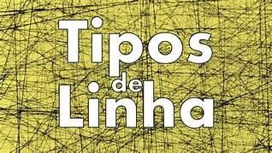
A PARTIR DE UM PONTO PODEMOS TRAÇAR UMA LINHA. A LINHA É UMA SEQUÊNCIA DE PONTOS AS LINHAS DIRECIONAM O NOSSO OLHAR DIANTE DA IMAGEM. PARA VISUALIZARMOS OS DIFERENTES TIPOS DE LINHAS E SUAS SENSAÇÕES, VEJAMOS OS EXEMPLOS MOSTRADOS NAS AULAS ANTERIORES.É IMPORTANTE TRABALHAR AS EMOÇÕES COM AS CRIANÇAS ATRAVÉS DAS LINHAS ISSO É POSSÍVEL. QUERIDOS ALUNOS E FAMÍLIA.
VAMOS DAR CONTINUAR A AULA DE ARTES SOBRE LINHAS, MAS DESSA VEZ VAMOS NOS DIVERTIR COM AS LINHAS.
SEGUE: ALGUNS TIPOS DE LINHAS QUE VOCÊS JÁ CONHECEM, E ELAS SERVIRÃO DE MODELOS PARA CONSTRUIR SUA BRINCADEIRA DESSA SEMANA.
1-PASSO ESCOLHA UMA DAS IMAGENS ABAIXO PARA CONFECCIONAR A SUA BRINCADEIRA E SE DIVERTIR.
2-PASSO AGORA QUE VOCÊ ESCOLHEU CONSTRUA SUA BRINCADEIRA
E DIVIRTA -SE.
3- PASSO BRINQUE COM A FAMÍLIA.
LEMBRE-SE DE FILMAR OU FOTOGRAFAR, MANDAR NO PARTICULAR DA PROFESSORA.
EXEMPLOS DE COMO PODE CONSTRUIR SUA BRINCADEIRA E
REALIZAR ATIVIDADE.

NO CORREDOR
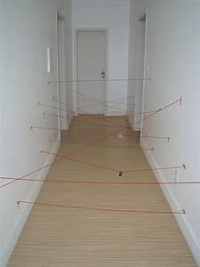

NO AR LIVRE
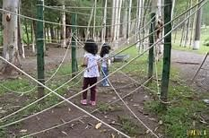
DESENHO NO PAPELÃO
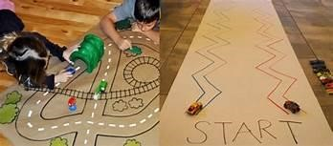
BRINCADEIRA COM CÍRCULOS
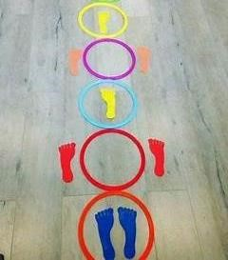
DESENHO EM UMA CAIXA ABERTA

